
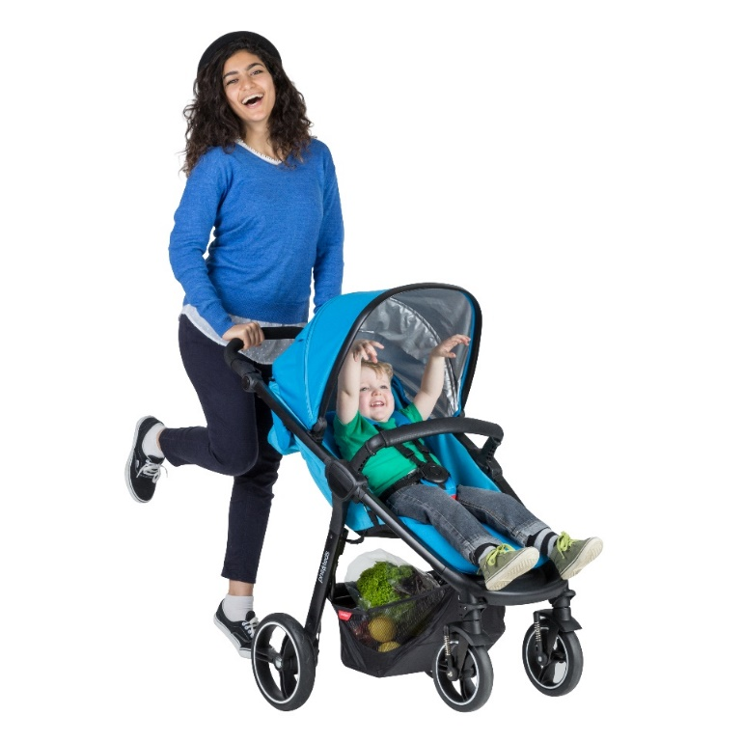
ПОНЯТНАЯ КОЛЯСКА ДЛЯ УМНЫХ РОДИТЕЛЕЙ

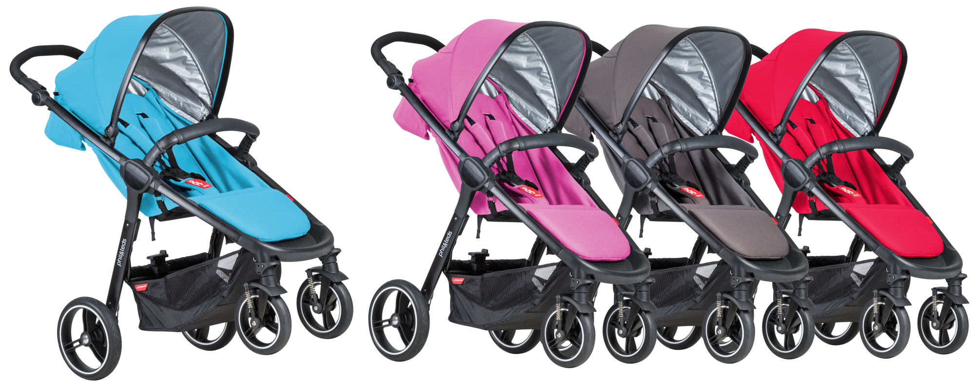
Blue Skies  Небесно-голубой |  | Raspberry  Розовая малина |  |  | Graphite  Серый графит |  |  | Cherry  Красная вишня
. ОСНОВНЫЕ ПРЕИМУЩЕСТВА
- Бесшумные, непрокалываемые колеса.  - Широкое, просторное сиденье XL шириной 40 см.  - Удлиненная спинка сиденья высотой 51 см.  - Рама складывается книжкой, не пачкая обивку.  - Узкая колесная база шириной всего 57 см.  - Козырек от солнца опускается почти до бампера.  - Большое мамино окошко в капюшоне.  - Изменяемая по высоте ручка. |  |  |  |  | - Поворотный бампер в комплекте.  - Подъемная подножка для самых маленьких.  - Можно хранить стоя, не падает в сложенном виде.  - Бесступенчатая регулировка спинки до 180 гр.  - Три способа перевозки новорожденного.  - Ремни безопасности с индивидуальной  фиксацией лямок.  - Вместительная корзина для покупок.
. СМАРТ 3 - ТРИ УМНЫХ СПОСОБА ГУЛЯТЬ С НОВОРОЖДЕННЫМ
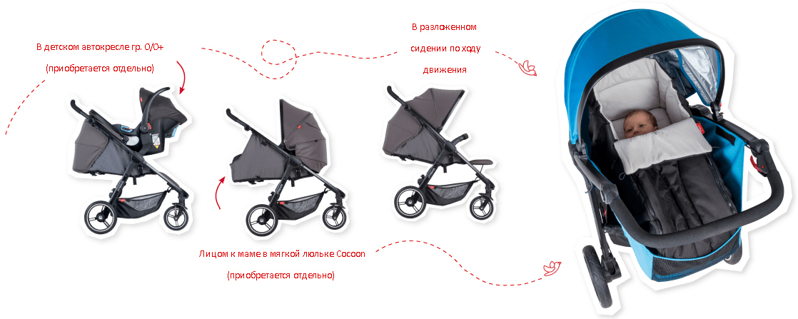
1
2
3
Коляску Фил энд Тедс Смарт можно использовать для детей с рождения до 4 лет. Конструкция коляски предусматривает три способа трансформации Смарт для прогулок с новорожденным. Первый способ: разложите сиденье в горизонтальное положение, установите на коляску адаптеры Maxi-Cosi и автокресло гр. 0/0+ (приобретаются дополнительно). Второй способ: разложите сиденье в горизонтальное положение, уложите ребенка в люльку-вкладыш Cocoon (приобретается дополнительно), поставьте люльку в коляску лицом к маме. Третий способ: разложите сиденье в горизонтальное положение и уложите в него ребенка лицом по ходу движения коляски.
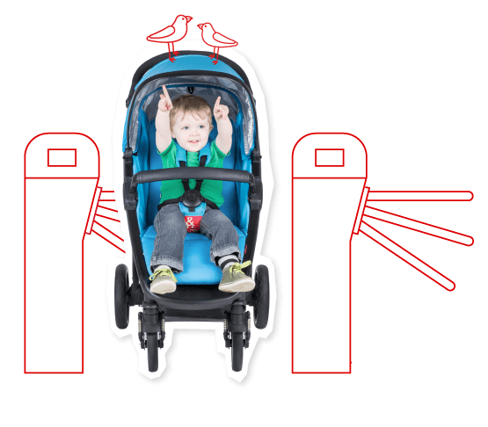  Ширина шасси – всего 57 см |  |  |  |  | . УЗКОЕ ШАССИ ДЛЯ БОЛЬШОГО ГОРОДА  Ни для кого не секрет, что в мегаполисе коляска должна быть не только комфортной для ребенка, но и удобной для родителей. Какой смысл в коляске, с которой не войти в лифт, не протиснуться между кассовых стоек в магазине, или не пройти через турникеты метро?! Именно поэтому инженеры Phil and Teds постарались максимально сузить шасси, сохранив при этом широкое сиденье и устойчивость.
ПЛАВНЫЙ, МЯГКИЙ ХОД КОЛЯСКИ И . НЕПРОКАЛЫВАЕМЫЕ КОЛЕСА .  До недавнего времени при покупке коляски перед родителями стоял непростой выбор: что лучше, приобрести коляску с надувными колесами и плавным ходом, колеса которой можно проколоть, или же купить коляску с «вечными» EVA пластиковыми колесами, которые превращают коляску в большую погремушку? Коляска Смарт оснащена колесами, изготовленными из разработанного в Новой Зеландии материала AEROMAXX. Он придает коляске плавный, мягкий ход надувных колес и не прокалывается как пластмассовые шумные колеса из EVA полимеров. |  |  |  |  | 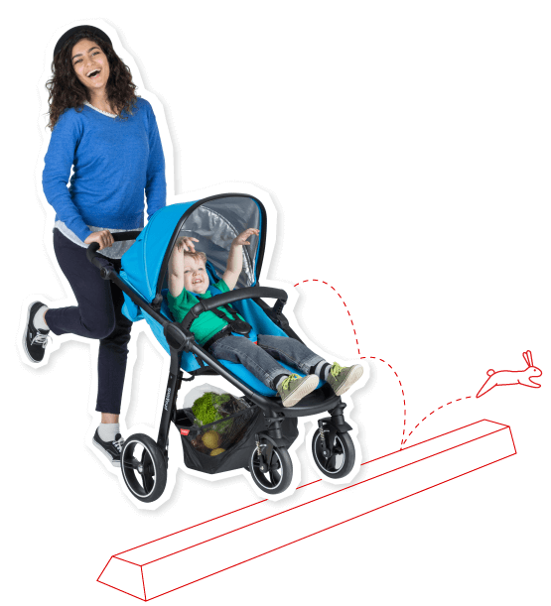
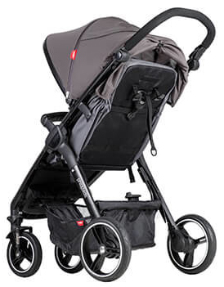 |  |  |  |  | . БЕССТУПЕНЧАТЫЙ МЕХАНИЗМ  . РЕГУЛИРОВКИ СПИНКИ  Практика показала, что сколько детей – столько комфортных положений спинки сиденья. Именно поэтому мы сделали регулировку угла наклона спинки коляски Смарт бесступенчатой. Выбирайте любое удобное ребенку положение спинки от вертикального до горизонтального.
ПРОСТОРНОЕ СИДЕНЬЕ .  Одной из основных особенностей новой коляски Смарт является ее широкое сиденье. Благодаря новой конструкции рамы коляски нам удалось увеличить ширину сиденья Смарт до 40 см. Теперь в Смарт будет удобно и комфортно не только самым маленьким, но и детям постарше, а также ребятишкам в зимней одежде, или просто тем, кто любит просторное сиденье. |  |  |  |  | 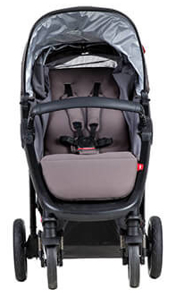
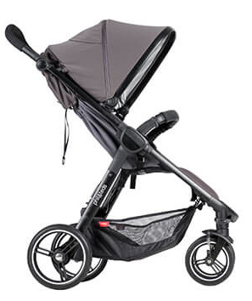  Высота спинки - 51 см |  |  |  |  | Ширина сиденья - 40 см  . СПИНКА СИДЕНЬЯ СМАРТ –  . ОДНА ИЗ САМЫХ ДЛИННЫХ СПИНОК  . В СВОЕМ КЛАССЕ  В ходе опроса родителей мы выяснили, что сиденья многих колясок становятся тесными, когда дети достигают 2-х летнего возраста. В среднем, высота спинки детской коляски составляет 43-48 см. Мы понимаем, что коляска должна быть комфортной и не тесной для детей и после 2-х лет. Именно поэтому мы постарались сделать сиденье Смарт максимально просторным. Высота спинки нашей коляски является одной из самых больших в этом классе и составляет 51 см.
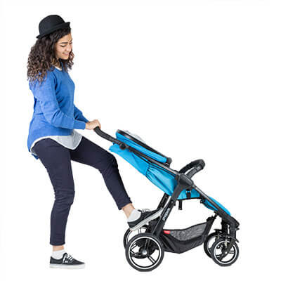 |  |  |  |  | . ИНТУИТИВНО ПОНЯТНЫЙ МЕХАНИЗМ  . СКЛАДЫВАНИЯ  Смарт складывается в два простых действия. Сначала разблокируйте механизм складывания. Для этого (1) сдвиньте педаль механизма складывания ногой влево, затем вниз, нажав на ее. (2) Опустите ручку коляски. И все. Коляска сложена.
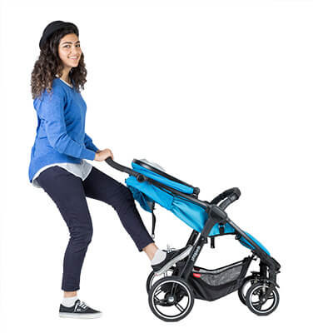 | 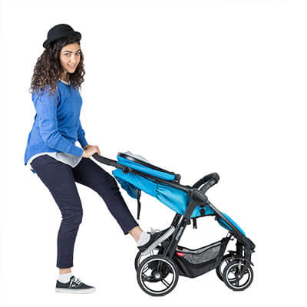 |  |  | 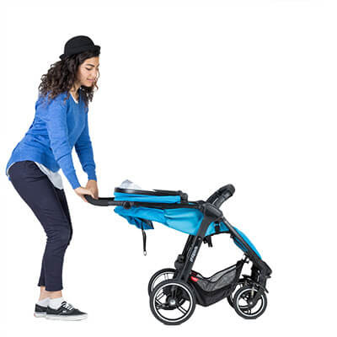 |  | 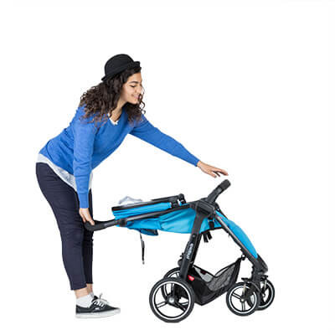 |  |  | 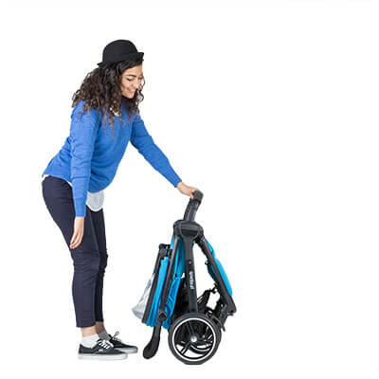
С СЛОЖЕННОМ ВИДЕ СМАРТ .  ЗАНИМАЕТ МИНИМУМ МЕСТА .  Коляска Смарт складывается книжкой. В сложенном виде коляску можно хранить стоя, тем самым, экономя место в прихожей или коридоре – благодаря современной конструкции механизма складывания в сложенном виде Смарт может самостоятельно стоять. |  |  |  |  | 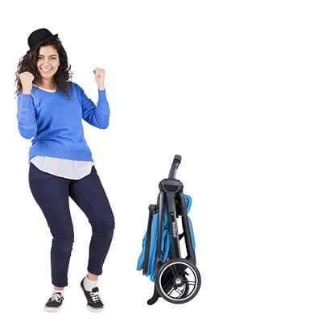
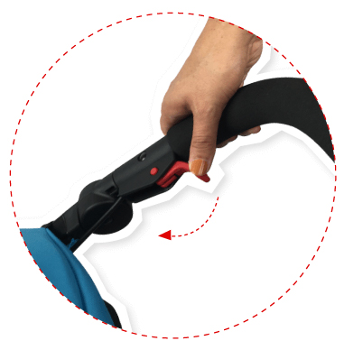 |  |  |  |  | . УДОБНО РАСПОЛОЖЕННЫЙ РУЧНОЙ  . ТОРМОЗ  Для того, чтобы тормоз был всегда под рукой, в этой версии коляски Смарт мы перенесли тормоз с задней оси на ручку коляски. Теперь для того, чтобы поставить коляску на тормоз не нужно искать ножную педаль – достаточно перевести удобно расположенный на ручке коляски рычаг в положение «паркинг».
СПИНКА СИДЕНЬЯ РАССКЛАДЫВАЕТСЯ .  В ГОРИЗОНТАЛЬНОЕ ПОЛОЖЕНИЕ .  С коляской Смарт можно выходить на прогулку с самого рождения ребенка – спинка Смарт откидывается в горизонтальное положение. Дети постарше также оценят комфорт и удобство откидывающейся спинки во время длинных прогулок или послеобеденного сна. |  |  |  |  | 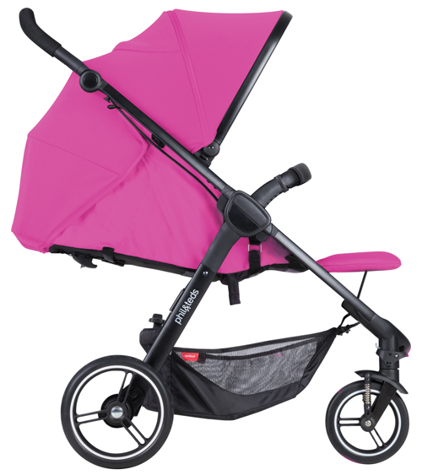
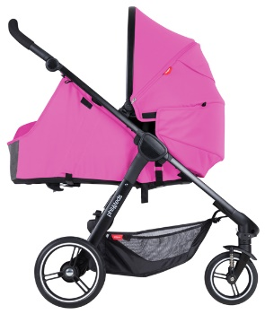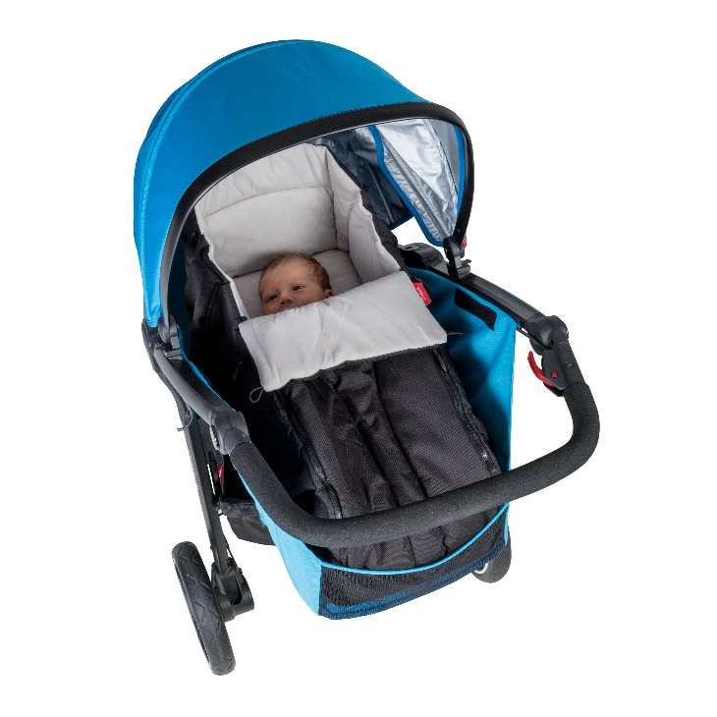 |  |  |  |  | . ГУЛЯЙТЕ С НОВОРОЖДЕННЫМ  . ЛИЦОМ К МАМЕ  Многие родители предпочитают класть новорожденных лицом к себе для того, чтобы ребенок и мама имели визуальный контакт. При использовании люльки-вкладыш Cocoon (приобретается дополнительно) малыша можно уложить в Смарт против хода движения лицом к себе.
. ДОПОЛНИТЕЛЬНЫЕ ВОЗМОЖНОСТИ КОЛЯСКИ ФИЛ ЭНД ТЕДС СМАРТ
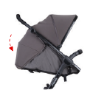  Встроенная задняя стенка  для защиты от ветра и непогоды |  |  | 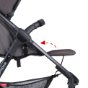  Выдвигаемая подножка для комфорта самых маленьких |  |  |  | 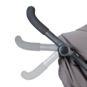  Регулируемая по высоте ручка для удобства мам и пап разного роста
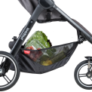  Большая корзина для покупок, вмещающая до 8 кг поклажи |  |  | 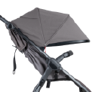  Козырек от солнца увеличенного размера с окошком для мамы |  |  |  | 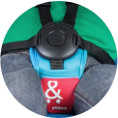  Надежные 5-ти точечные ремни безопасности
. ТЕХНИЧЕСКИЕ ХАРАКТЕРИСТИКИ

Для детей возрастом |  |  |  |  | 0 - 4 года
Максимальный вес ребенка |  |  |  |  | 20 кг
Максимальная нагрузка на корзину для покупок |  |  |  |  | 8 кг
Вес коляски |  |  |  |  | 11.2 кг
Ширина коляски |  |  |  |  | 57 см
Длина коляски |  |  |  |  | 83 см
Высота коляски |  |  |  |  | 105 см
Высота ручки от земли |  |  |  |  | 95-105 см
Размер в сложенном виде (с установленными колесами, бампером и капюшоном) |  |  |  |  | 88 х 57 х 34 см
Размер в сложенном виде (со снятыми колесами, бампером и капюшоном) |  |  |  |  | 72 x 48 x 17 см
Размер и вес коробки с коляской |  |  |  |  | 75 х 51 х 24 см, 13.4 кг
Ширина сиденья |  |  |  |  | 40 см
Высота спинки сиденья |  |  |  |  | 51 см
Глубина сиденья (с подножкой) |  |  |  |  | 20 (40) см
Расстояние от края сиденья до нижней подножки |  |  |  |  | 30 см
Кол-во положений ручки коляски |  |  |  |  | 2
Регулируемая по высоте подножка для ребенка |  |  |  |  | Есть
Тип тормоза |  |  |  |  | Ручной
Диаметр задних колес |  |  |  |  | 24 см
Диаметр передних колес |  |  |  |  | 19 см
Расстояние между передними колесами (колея) |  |  |  |  | 28 см
Сертифицирована по следующим стандартам безопасности |  |  |  |  | EN1888 (Европа), ASTM F833 (США), AS/NZ 2088 и CPN8 2007 (Австралия и Новая Зеландия), SOR/85-379 (Канада), ЕАС (Россия, Белоруссия, Казахстан).
Комплектация (то, что находится в коробке) |  |  |  |  | Шасси с корзиной для покупок, прогулочный блок, капюшон, бампер, 2 задних колеса, 2 передних колеса.
. АКСЕССУАРЫ
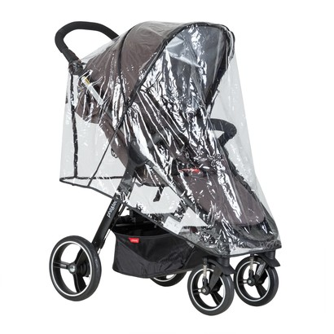 |  |  | 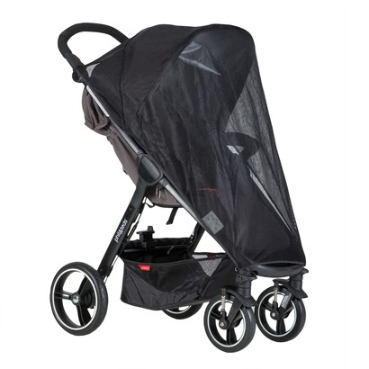 |  |  |  | 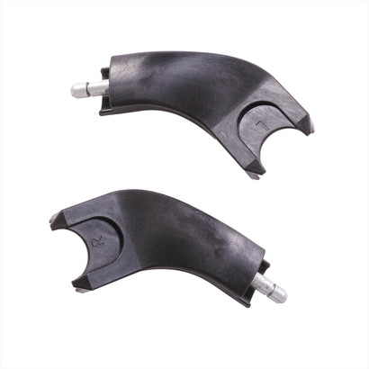
Дождевик  Smart 3 Storm Cover |  |  | Москитная сетка  Smart 3 Mesh Cover |  |  |  | Адаптеры Maxi-Cosi  Smart 3 Maxi-Cosi Adaptor
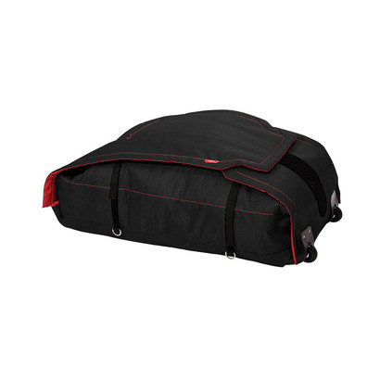 |  |  | 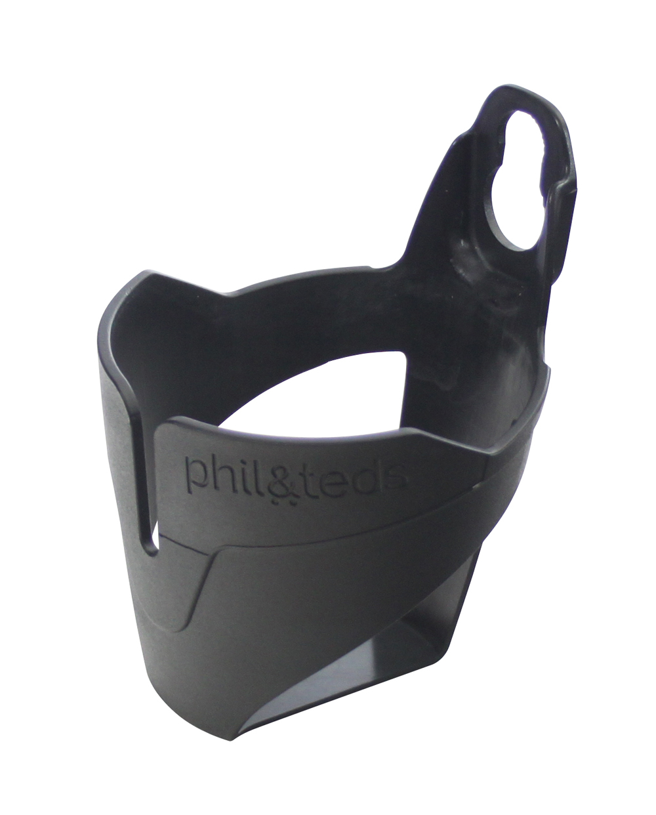 |  |  |  | 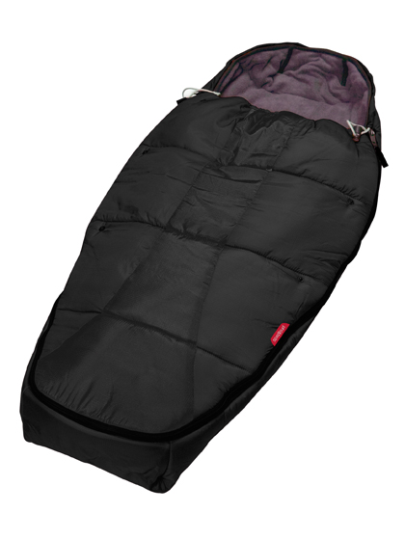
Сумка для путешествий  Universal Travel Bag |  |  | Подстаканник  Cup Holder |  |  |  | Спальный мешок/конверт  Sleeping Bag
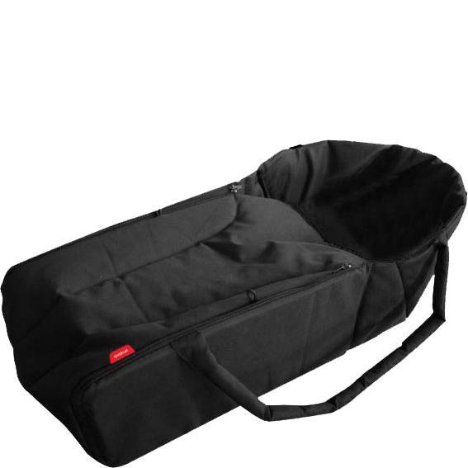 |  |  | 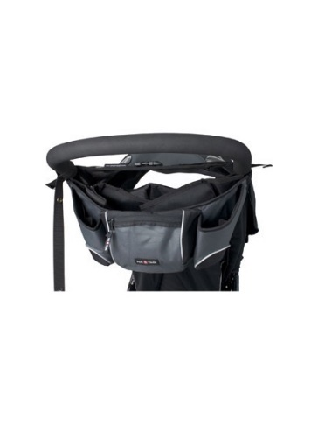
Люлька-вкладыш  Cocoon |  |  | Сумка-органайзер на ручку  Stroller Hangbag

